- 以IE浏览器为例， win7系统首先把IE浏览器的兼容模式打开，点击，点击兼容性试图。
- 输入https://www.nfls.com.cn 浏览器会自动跳出安装插件的提示，按照提示一一安装。
- 登录后出现如下画面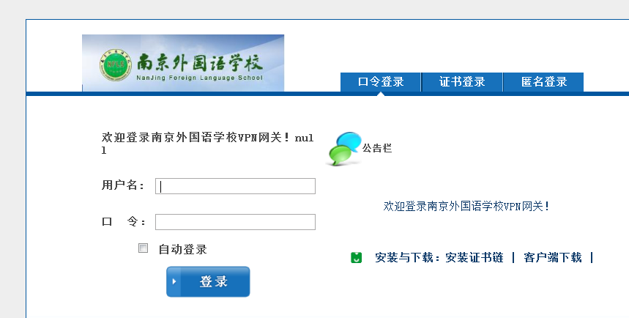
或者出现安全证书有问题的画面
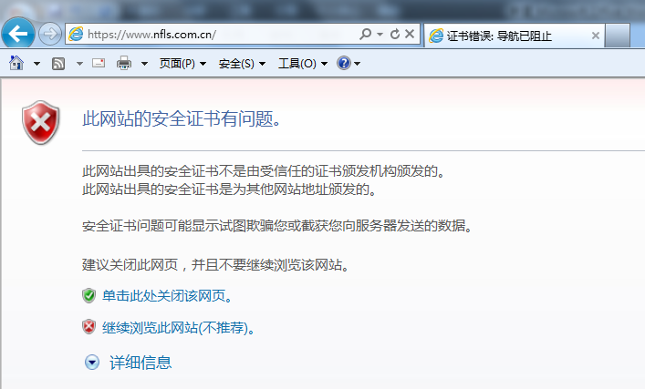
此时点击 继续浏览此网站 就可以了。
- 用户名和密码和校内办公平台是一样的，进入后可以看到如下画面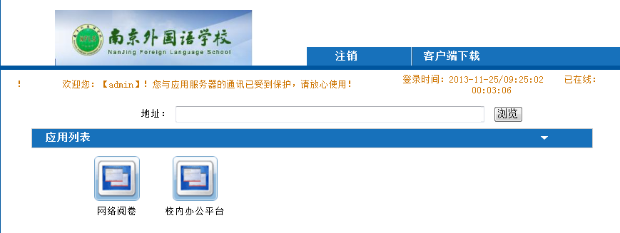
- 现在已经进入内网环境，再次点击你需要的链接就可以了。

